Задачи на геометрическое определение вероятности
Задача 1. Метровую ленту случайным образом разрезают ножницами. Найти вероятность того, что длина обрезка составит не менее 80 см.
Задача 2. В прямоугольник 5*4 см² вписан круг радиуса 1,5 см. Какова вероятность того, что точка, случайным образом поставленная в прямоугольник, окажется внутри круга?
Задача 3. На отрезок АВ длины L брошена точка М так, что любое ее положение на отрезке равновозможно. Найти вероятность того, что меньший из отрезков (АМ или МВ) имеет длину, большую чем L/3.
Задача 4. В круг радиуса R наудачу брошена точка. Найдите вероятность того, что эта точка окажется внутри данного вписанного правильного треугольника.
Задача 5. Из отрезка [0, 2] на удачу выбраны два числа х и у. Найдите вероятность того, что эти числа удовлетворяют неравенствам х²≤4у≤4х.
Задача 6. Буратино посадил в центре прямоугольного листа бумаги размером 20 см на 25 см круглую кляксу радиусом 1 см. Сразу после этого Буратино посадил еще одну такую же кляксу, которая также целиком оказалась на листе. Найдите вероятность того, что эти две кляксы не соприкасаются.
Задача 7. После бури на участке между 40-м и 70-м километрами телефонной линии произошёл обрыв провода. Какова вероятность того, что он произошёл между 50-м и 55-м километрами линии?
Задача 8. В квадрат с вершинами (0;0), (1;0), (1;1), (0;1) наудачу брошена точка . Найдите вероятность того, что координаты этой точки удовлетворяют неравенству у<.2х
Задача 9. Есть веревка длиной 5 метров, первый метр которого выкрашен в красный цвет. За ночь веревку в случайном месте перегрызла мышь. Какова вероятность, что она перегрызла веревку в месте красного цвета?
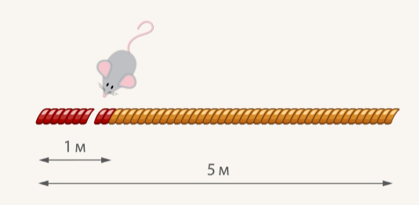
Задача 10. Круглая мишень закреплена на треугольной подставке со сторонами 13; 13; 10 (круг мишени вписан в треугольник). Какая вероятность того, что стрелок попадёт в мишень (при условии того, что он попадает во внутрь треугольника).
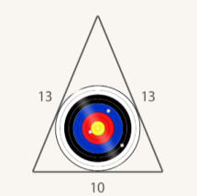
Задача 11. В треугольник со сторонами а=9, в=13, с=16 вписан круг. Точка М произвольно ставится в треугольник. Найти вероятность того, что точка попадёт в круг.
Задача 12. В круге радиуса 10 см находится прямоугольный треугольник с катетами 12 и 7 см. В круг наудачу ставится точка. Найти вероятность того, что она не попадёт в данный треугольник.

Задача 13. Загадываются два числа х и у в промежутке от 0 до 5. Какова вероятность, что ху>2?

Решения задач на геометрическое определение вероятности
Задача 1. Решение: «чего тут сложного? Вероятность равна 1/5-й». Это автоматическая ошибка, которую допускают по небрежности. Да, совершенно верно – длина обрезка составит не менее 80 см, если от ленты отрезать не более 20 сантиметров. Но здесь часто забывают, что искомый разрез можно сделать как с одного конца ленты, так и с другого:
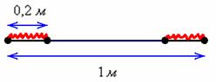
Рассмотрим событие: А – длина обрезка составит не менее 0,8 м.
Поскольку ленту можно разрезать где угодно, то общему числу исходов соответствует её длина: 1м. Благоприятствующие событию А участки разреза отмечены на рисунке красным цветом и их суммарная длина равна: 0,2+0,2=0,4. По геометрическому определению: Р(А)=0,4/1=0,4
Ответ: 0,4
Задача 2. Решение: По определению геометрической вероятности искомая вероятность равна отношению площади круга (в который точка должна попасть) к площади прямоугольника (в которой точка ставится), т.е.
P=S_{круга}/S_{прямоугольника}=π⋅1,5²/5⋅4=0,353.
Ответ: 0,353
Задача 3. Решение: Используем геометрическое определение вероятности. Разбиваем отрезок AB длины L числовой оси точками на 3 одинаковые части (отрезков), каждый из которых имеет длину L/3. Если точка M не попадет в отрезок AX или XB, то выполнится условие задачи (меньший из отрезков AM и MB имеет длину, большую L/3). Следовательно, искомая вероятность равна отношению длины центрального отрезка к длине всего отрезка L:
P=(L/3)/L=1/3.
Ответ: 1/3.
Задача 4. Решение: Искомая вероятность равна отношению площади треугольника к площади круга:
P=$\frac{3*\sqrt{3}*R^{2}}{4πR^{2}}=0.4135$
Ответ:$0.4135$
Задача 5. Решение: По условиям опыта координаты точки (х,у) удовлетворяют системе неравенств:
0≤х≤2
0≤у≤2.
Это значит, что точка (х,у) наудачу выбирается из множества точек квадрата со стороной 2. Интересующее нас событие происходит в том и только в том случае, когда выбранная точка (х,у) окажется под прямой и над параболой. Эта область получена как множество точек, ординаты которых удовлетворяют неравенствам х²≤4у≤4х. Следовательно, искомая вероятность равна отношению площади области к площади квадрата:
Р=$\frac{\int_{0}^{1}{\left(х-\frac{1*х^{2}}{4}\right)dx}}{4}=\frac{1}{3}$
Ответ: $\frac{1}{3}$
Задача 6. Решение:
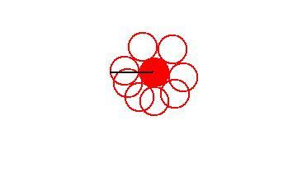
Первая клякса, радиусом 1 см, закрашена красным цветом.
Контурами показаны возможные расположения второй кляксы - в случае касания первой и второй. Видим, что кляксы касаются тогда, когда вторая попадет в кольцо, образованное окружностью радиусом 3 см и окружностью радиусом 1 см. Кляксы не должны также пересекаться. Значит, вторая клякса не должна попасть в круг, радиусом 3. Найдем площадь круга.
S круга = п*3² = 9п см².
Благоприятным считаем исход, когда кляксы не имеют общих точек.
В этом случае область для попадания - прямоугольник с вырезанным кругом. Найдем площадь этой фигуры S1.
S1 = 20*25 - 9п = 500-9п. Вероятность Р = S1 / S прямоугольника = (500-9*3,14) / 500 ≈ 0,94.
Ответ: 0,94
Задача 7. Решение: используем геометрическое определение вероятности. Общему числу исходов соответствует участок длиной L=70-40=30км, благоприятствующему количеству исходов – участок длиной l=55-50=5км. Таким образом: Р=$\frac{l}{L}=\frac{5}{30}=\frac{1}{6}$
– вероятность того, что обрыв провода произошёл между 50-м и 55-м километрами линии.
Ответ:$\frac{1}{6}$
Задача 8. Решение: изобразим на чертеже искомый квадрат и прямую у=.2х:
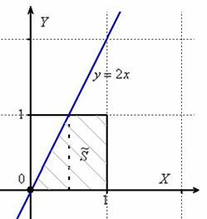
Общему множеству исходов соответствует площадь квадрата S=1*1=1.
Прямая у=.2х делит квадрат на треугольник и трапецию. Как определить фигуру, которая удовлетворяет условию у<.2х? Вспоминаем линейные неравенства: нужно взять любую точку, не принадлежащую прямой у=.2х, например, точку (1;0) и подставить её координаты в неравенство.
Получено верное неравенство, значит, множеству благоприятствующих исходов соответствует площадь трапеции. Рассчитаем данную площадь . Sтрап.=(1+0,5)/2*1=0,75.
По геометрическому определению: Р= Sтрап/Sпрямоуг.=0,75/1=0,75.
Ответ: 0,75
Задача 9. Решение: Верёвка имеет длину 5 метров, то есть мера всего множества – 5. Красная зона имеет длину 1 метр, следовательно, мера под­множества – 1. Поэтому вероятность того, что мышка перегрызёт красную зону равна: Р=1/5=0,2.
Ответ: 0,2
Задача 10. Решение:
Поскольку выстрел стрелка приходится в треугольник, а круг (мишень) лежит внутри, то общему числу исходов соответствует площадь треугольника, а множеству благоприятствующих исходов – площадь вписанного круга. Поэтому для нахождения вероятности того, что стрелок попадёт в мишень, необходимо разделить площадь круга на площадь треугольника. Ответ: 0,58
Задача 11. Решение: поскольку точка ставится в треугольник, а круг лежит внутри, то общему числу исходов соответствует площадь треугольника, а множеству благоприятствующих исходов – площадь вписанного круга. Что тут сказать? Ищем площади. Если даны длины сторон треугольника, то его площадь удобно найти по формуле Герона. Площадь вписанного круга найдём по формуле S=$πR^{2}$. По геометрическому определению: Р(А)=Sкр/SΔ~0,51
Ответ: 0,51
Задача 13. Решение: т.к. загадываются 2 произвольных числа от нуля до пяти (они могут быть и иррациональными), то общему количеству исходов соответствует площадь квадрата S=5*5=25 ед.²
Изобразим ветвь гиперболы ху=2 т.е. у =$\frac{х}{2}$, которая делит квадрат на две части:
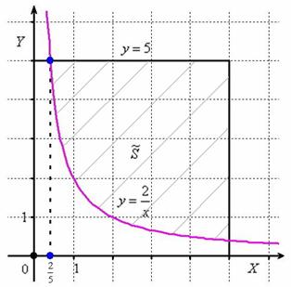
Теперь выясним, какой из этих двух «кусков» удовлетворяет неравенству xy>2 . Для этого выберем любую точку, не принадлежащую гиперболе, проще всего взять (0;0), и подставим её координаты в наше неравенство. Получено неверное неравенство, а значит, условию xy>2 соответствует «верхний кусок», площадь которого вычислим с помощью определённого интеграла.
Уточним нижний предел интегрирования аналитически (найдём точку пересечения гиперболы ху = 2 и прямой у=5): 5х=2; х=0,4
S=$\int_{0.4}^{5}{(5-} \frac{х}{2})dx={(5x-2ln\left|x\right|)|}_{0.4}^{5}=23+2\ln\left(0.08\right).$
По геометрическому определению: Р(А)= $\frac{23+2\ln\left(0.08\right)}{25}$ = 0,72
Ответ: 0,72

